## 移动医生升级安装

**1、安装**

第一次安装程序，可以直接在浏览器上输入下载地址下载程序（如：http://xx.xx.xx.xx:xxxx/MDA/MDA.apk），也可以把下载地址做成二维码，然后在浏览器上用扫一扫进行下载，下图为下载二维码图例。***注：下载地址需要把IP和端口号改成对应医院移动医生服务的***。



**2、升级**

1）首先将服务器上安装包备份（建议备份格式：MDA_vXXX.apk,XXX：当前的版本号），然后将新的安装包放到服务器对应目录下，并改名为MDA.apk。***注：通常安装包的目录都在移动医生服务的MDA文件下，如下图例。***

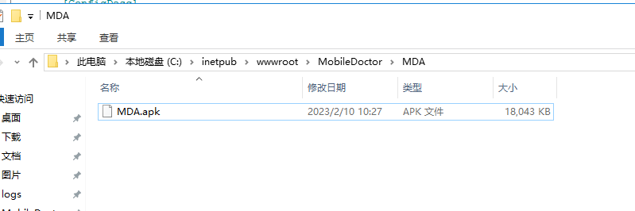

2）修改版本号，找到移动库下COMM_SystemConfig表，修改ConfigName为“Version”并且DeviceType为“3”的这条数据的ConfigValue值，修改为新安装包的版本号。

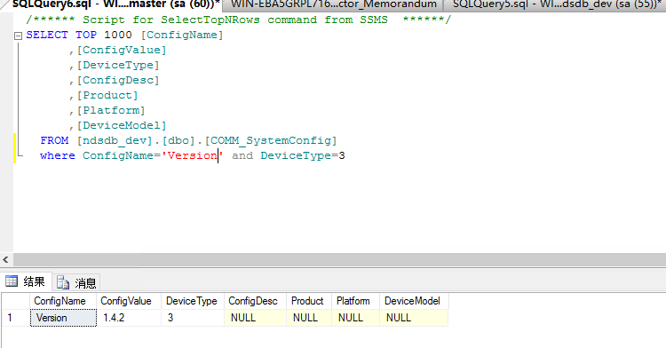

3）登录程序，会提示更新，根据提示步骤一步一步进行更新安装即可，如下图例：

